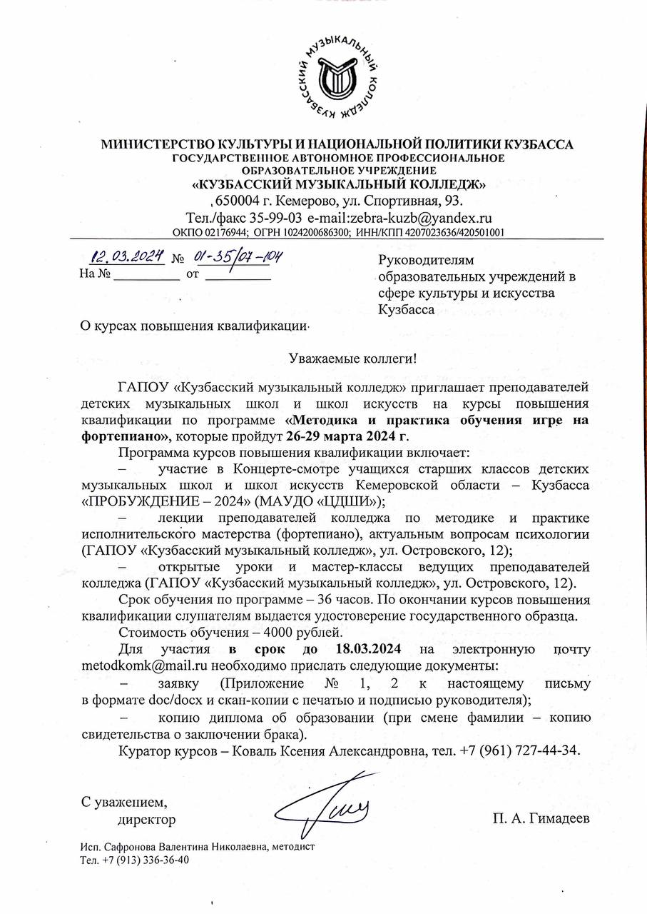

Приложение № 1 к письму
ГАПОУ «Кузбасский
музыкальный колледж»
от _______________№_____________

ЗАЯВКА
на курсы повышения квалификации

Программа курсов «Методика и практика обучения игре на фортепиано» (36 часов)

ФИО слушателя _______________________________________________
(полностью)
Должность, стаж работы ________________________________________

Место работы, город ______________________________________________
(полное наименование образовательного учреждения)
________________________________________________________________

Образование ______________________________________________________________
(образовательное учреждение, год окончания, квалификация по диплому)

Сотовый телефон слушателя______________________________________

Оплата за счет___________________________________________________
(средств учреждения или слушателя)

Дата «____» ____________ 2024 г.

Подпись слушателя ________________________________________
(ФИО, подпись)

Подпись руководителя организации _____________________________
(ФИО, подпись)

М. П.

Приложение № 2 к письму
ГАПОУ «Кузбасский
музыкальный колледж»
от _______________№_____________

Данные, необходимые для заключения договора на оказание образовательных услуг на возмездной основе

Реквизиты при оплате учреждением

Наименование организации______________________________________
Директор _____________________________________________________
Адрес ________________________________________________________
Банковские реквизиты __________________________________________
Телефон ______________________________________________________
Слушатель
ФИО ________________________________________________________
Дата рождения________________________________________________
Паспорт______________________________________________________
ИНН______________________________СНИЛС____________________
Адрес _______________________________________________________
E-mail _______________________________________________________

Реквизиты при оплате слушателем
ФИО________________________________________________________
Дата рождения _______________________________________________
Паспорт серия _________________ номер________________________
кем, когда выдан______________________________________________
ИНН_________________________________________________________ СНИЛС ______________________________________________________
Адрес _______________________________________________________
Телефон _____________________________________________________
E-mail _______________________________________________________

